Комунальний заклад
«Центр позашкільної освіти»
Міжгірської селищної ради

Вимоги до оформлення документації та науково-дослідницьких робіт учасників І (районного) етапу Всеукраїнського конкурсу-захисту науково - дослідницьких робіт учнів-членів Малої академії наук України

Міжгір`я -24

1. Загальні положення
- Конкурс приймає дослідницькі роботи (далі — роботи) проблемно-пошукового характеру, які відображають методологію, процес, результати власного дослідницького проєкту та відповідають віковим інтересам і пізнавальним можливостям учасників конкурсу. Тематика проєктів (робіт) повинна відповідати напрямам наукових секцій відділень Малої академії наук України.
- Проєкт має ґрунтуватися на певних науковій та експериментальній базах, містити дані особисто проведених дослідів, спостережень чи пошукової роботи; результати їх обробки, аналізу та узагальнення; покликання на відповідні наукові джерела. Робота повинна відображати власну позицію дослідника (дослідниці).
Автор (авторка) проєкту має чітко визначити мету, об’єкт і предмет, завдання та методи дослідження, відмінності та переваги запропонованих підходів і результатів.

Зміст і результати дослідження автор (авторка) викладає стисло, логічно, грамотно та аргументовано, без загальних слів і міркувань, бездоказових тверджень, тавтології.

Назва проєкту має бути стислою та відповідати суті наукової проблеми (завдання), що вирішується.
- До роботи автор (авторка) додає відгуки наукового керівника (наукової керівниці) та рецензію фахівця (фахівчині) у відповідній галузі із досвідом педагогічної, наукової чи науково-педагогічної роботи.
Достовірність результатів проєкту підтверджує науковий керівник (наукова керівниця) у своєму відгуку.
- Автор (авторка) має підготувати два ідентичні примірники роботи: перший — для журі, яке використовуватиме його під час заочного оцінювання, другий — для себе.
- Конкурс не приймає до розгляду проєкти (роботи), які:
- за темою та змістом не відповідають профілю наукової секції;
- були представлені в попередні роки та не мають суттєвого доопрацювання;
- містять плагіат або іншим чином порушують засади академічної доброчесності;
- не передбачають самостійного дослідження, опрацювання джерел і власних висновків з обраної тематики;
- не містять принаймні одного з необхідних структурних елементів роботи, відредагованих і оформлених відповідно до умов, які фіксує розділ II цих правил.
Автори таких проєктів після заочного оцінювання дослідницьких робіт отримують відповідну рецензію від журі. Участь у конкурсі вони не продовжують.
2. Робота обов’язково має такі структурні елементи:
- Титульний аркуш;
- Анотацію;
- Зміст;
- Перелік умовних позначень, символів, скорочень, термінів(за необхідності);
- Виступ;
- Основну частину;
- Висновки;
- Список використаних джерел;
- Додатки(за необхідності).
3. Вимоги до змісту роботи
- Титульний аркуш є першою сторінкою роботи. Приклад його оформлення — у додатку № 1.
- Анотація є узагальненим коротким викладом основного змісту роботи. В анотації подають стислу характеристику змісту роботи з визначенням основної мети, актуальності та завдань наукового дослідження. Також зазначають висновки та отримані результати проведеної роботи, ключові слова.
- Зміст подають на початку роботи. Він містить назву та номери початкових сторінок усіх розділів, підрозділів і пунктів (якщо вони мають заголовок), зокрема вступу, висновків до розділів, загальних висновків, додатків, списку використаних джерел тощо.
- Якщо в роботі використовують специфічну термінологію, а також маловідомі скорочення, нові символи, позначення тощо, то їх перелік подають у вигляді окремого списку, який розміщують перед вступом.
Перелік має розміщуватись двома стовпчиками: у лівому в абетковому порядку наводять умовні позначення, символи, одиниці скорочення або терміни, у правому — їх детальне розшифрування.
Якщо в роботі спеціальні терміни, скорочення, символи, позначення тощо повторюють менше трьох разів, перелік не складається, а їх розшифрування наводять у тексті до першої згадки.
- У вступі коротко обґрунтовують актуальність і доцільність обраної теми, підкреслюють сутність досліджуваної проблеми; формулюють мету роботи, зміст поставлених завдань, об’єкт і предмет дослідження; подають перелік використаних методів дослідження, характеристику проєкту (теоретичний / прикладний); зазначають, які наукові положення запропоновані учасником особисто, відмінність отриманих результатів від відомих раніше; повідомляють про наукове використання результатів досліджень або дають рекомендації щодо їх використання, для прикладних робіт повідомляють про практичну цінність отриманих результатів.
У разі використання в роботі ідей або розробок, що належать співавторам, слід наголосити на цьому і зазначити конкретний особистий внесок кожного та кожної з них. Також необхідно навести інформацію про публікації за матеріалами проєкту та апробацію результатів дослідження (за наявності).
Орієнтовний обсяг вступу — 2–3 сторінки.
- Основна частина роботи складається з розділів, підрозділів, пунктів і підпунктів. Кожний розділ розпочинають із нової сторінки. Основному тексту розділу може передувати коротка передмова з описом обраного напряму дослідження та обґрунтуванням застосованих методів. У кінці кожного розділу формулюють висновки зі стислим викладенням наведених у розділі наукових і практичних результатів, що дає можливість звільнити основну інформацію від другорядних подробиць.
В основній частині роботи наводять характеристику джерел, використаних для написання роботи, та короткий огляд літератури за тематикою дослідження, зокрема міжнародні та вітчизняні наукові публікації останніх років, окреслюють основні етапи наукової думки за визначеною проблемою, зазначають питання, які залишилися невирішеними; обґрунтовують вибір напряму досліджень, наводять методику та техніку дослідження; повідомляють обсяг дослідження; викладають, аналізують та узагальнюють отримані результати, подають їх оцінку.
Зміст основної частини має відповідати темі роботи та повністю її розкривати.
- Висновки мають містити стислий виклад результатів розв’язання наукової проблеми та поставлених завдань, отриманих у процесі аналізу обраного матеріалу, оцінок та узагальнень. Необхідно підкреслити їх самостійність, теоретичне та (або) прикладне значення, акцентувавши увагу на кількісних і якісних показниках здобутих результатів, обґрунтувати достовірність результатів і надати рекомендації щодо їх використання.
- Список використаних джерел — елемент службового апарату, який містить бібліографічні описи використаних джерел.
Список використаних джерел слід розміщувати в алфавітному порядку прізвищ перших авторів або заголовків.
Відомості про джерела складають відповідно до вимог, зазначених у стандартах:
- ДСТУ 8302:2015 «Інформація та документація. Бібліографічне посилання. Загальні положення та правила складання», затверджений наказом ДП «УкрНДНЦ» від 22.06.2015 № 61;
- ДСТУ 3008:2015 «Інформація та документація. Звіти у сфері науки і техніки. Структура та правила оформлювання» затверджений наказом ДП «УкрНДНЦ» від 22.06.2015 № 61;
- ДСТУ 4331:2004 «Правила описування архівних документів», затверджені наказом Держспоживстандарту України від 17.08.2004 № 181;
- ДСТУ 3582:2013 «Інформація та документація. Бібліографічний опис. Скорочення слів і словосполучень в українській мові. Загальні вимоги та правила», затверджений наказом Мінекономрозвитку від 22.08.2013 № 1010.
- Додатки містять допоміжні або додаткові матеріали, необхідні для повноти сприйняття проєкту, кращого розуміння отриманих результатів: проміжні математичні доведення, формули та розрахунки, додаткові таблиці, графіки, рисунки, ілюстрації тощо.
4. Загальні правила оформлення роботи
Автор (авторка) друкує роботу шрифтом Times New Roman текстового редактора Word (або Open Office) 14-м кеглем на одному боці аркуша білого паперу формату А4 з міжрядковим інтервалом 1,5 (до 30 рядків на сторінці).
Поля: ліве, верхнє та нижнє — не менше ніж 20 мм, праве — не менше ніж 10 мм.
Обсяг роботи становить 15–20 (для гуманітарних напрямів — 20–25) друкованих сторінок. До загального обсягу роботи не входять анотація, мотиваційний лист, додатки, список використаних джерел, таблиці та рисунки, які повністю займають площу сторінки. Текст роботи не повинен містити орфографічних, пунктуаційних і стилістичних помилок.
Роботу виконують державною мовою; до проєкту з іноземної мови додають анотацію іноземною мовою. Постерний захист і конференція для секцій відділення мовознавства (крім секції «Українська мова») проходять мовою секції.
Кожну структурну частину роботи автор (авторка) починає з нової сторінки. Заголовки структурних частин друкує великими літерами симетрично до набору: «ЗМІСТ», «ПЕРЕЛІК УМОВНИХ СКОРОЧЕНЬ», «ВСТУП», «РОЗДІЛ», «ВИСНОВКИ», «СПИСОК ВИКОРИСТАНИХ ДЖЕРЕЛ», «ДОДАТКИ». Заголовки підрозділів друкує рядковими літерами (крім першої великої) з абзацного відступу. Заголовки пунктів друкує рядковими літерами (крім першої великої) з абзацного відступу в підбір до тексту.
Відстань між заголовком (за винятком заголовка пункту) та текстом має дорівнювати 3-4 інтервалам.

5. Правила нумерування
- Нумерацію сторінок, розділів, підрозділів, пунктів, рисунків, таблиць, формул подають арабськими цифрами без знаку «№».
Усі сторінки роботи, враховуючи титульну сторінку, анотацію та додатки, нумерують наскрізно; номер на титульній сторінці не ставлять, а на наступних сторінках зазначають у правому верхньому куті сторінки без крапки в кінці.
Нумерують тільки розділи основної частини, а зміст, вступ, висновки — ні.
Номер розділу ставлять після слова «РОЗДІЛ», після номера крапку не ставлять. Заголовок розділу друкують з нового рядка.
Підрозділи нумерують в межах кожного розділу за принципом «номер розділу — номер підрозділу». Після номера підрозділу має стояти крапка, наприклад, «2.4.». Заголовок підрозділу наводять у тому самому рядку.
Пункти нумерують у межах кожного підрозділу таким чином: номер розділу, номер підрозділу, номер пункту, наприклад, «2.3.4.». Заголовок пункту наводять у тому самому рядку, але пункт може й не мати заголовка.
Наприкінці назв розділів, підрозділів і пунктів крапку не ставлять.
Формули нумерують у межах розділу. Наприклад, «формула (2.3)» означає «третя формула другого розділу». Наявність підрозділів на нумерацію формул не впливає. Формули, на які немає покликань, можна не нумерувати. Номер необхідно брати у круглі дужки та розміщувати на правому полі сторінки на рівні нижнього рядка формули, якої він стосується.
Рисунки нумерують у межах розділу та позначають словом «Рис.», наприклад, «Рис. 1.2».
Таблиці нумерують послідовно в межах розділу. У правому верхньому куті над заголовком таблиці розміщують напис «Таблиця» із зазначенням її номера. Номер таблиці містить номер розділу та порядковий номер таблиці, між якими ставлять крапку, наприклад: «Таблиця 2.3».
Додатки оформлюють як безпосереднє продовження роботи на наступних сторінках. Їх розміщують у порядку згадування в тексті роботи. Кожен із додатків розміщують на окремій сторінці. Додаток повинен мати заголовок, який друкують угорі симетрично відносно тексту. Додатки нумерують великими українськими літерами та позначають словом «Додаток», наприклад, «Додаток Б».

6. Правила оформлення джерел
Під час написання роботи учасник (учасниця) має покликатися на наукові джерела, матеріали, ідеї, висновки, результати, які використовує в роботі. Це дає можливість перевірити наведені відомості. Покликатися слід на останні видання публікацій.
Якщо автор (авторка) використовує відомості з матеріалів з великою кількістю сторінок, має точно зазначати номери сторінок, ілюстрацій, таблиць, формул із джерела.
Покликання в тексті роботи на джерело зазначають порядковим номером за їхнім переліком у квадратних дужках, наприклад, «... у працях [1–7]...».
Якщо в тексті роботи необхідно зробити покликання на конкретні відомості, цитату наводять у лапках, а покликання беруть у квадратні дужки із зазначенням порядкового номера джерела у списку використаних джерел і відповідної сторінки. Наприклад: «… набуття наукового знання передбачає оперування фактами, які характеризують певне явище, розробку наукової гіпотези (теорії), яка пояснює те чи інше явище і постановку експерименту для доведення висунутої теорії [8, с. 37]».
Текст цитати необхідно точно відтворювати та наводити повністю, щоб не спотворити думки автора. Пропускати слова, речення, абзаци під час цитування можна, але без перекручення авторського тексту та з позначкою у вигляді трьох крапок. У тексті роботи можливе непряме цитування (переказ, виклад думок автора своїми словами), однак слід точно викладати авторські думки та давати відповідні покликання на джерело.
Покликання на ілюстрації в тексті роботи зазначають її порядковим номером, наприклад, «рис. 1.2».
Покликання на формули наводять за допомогою її порядкового номера в дужках, наприклад, «... у формулі (2.1)».
На всі таблиці роботи мають бути покликання в тексті, водночас слово «таблиця» у цьому випадку пишуть скорочено, наприклад, «… у табл. 1.2».
У повторних покликаннях на таблиці та ілюстрації треба зазначати скорочено слово «дивись», наприклад, «див. табл. 1.3».

7. Правила оформлення формул
Формули в тексті роботи розміщують після покликання на них. Їх відокремлюють від тексту інтервалами в один рядок зверху і знизу та розміщують посередині сторінки. Формули, якщо вони громіздкі та складні, розташовують на окремих рядках. Це стосується і нумерованих формул. Декілька однотипних невеликих формул подають в одному рядку через кому, а невеликі нескладні формули іноді розміщують безпосередньо в тексті.
Переноси у формулі можливі лише на знаках рівності, плюс, мінус, множення та ділення з повторенням знаку в наступному рядку.
Символи та коефіцієнти, що містить формула, слід описати безпосередньо під нею в тій послідовності, у якій їх згадують. Значення кожного символу або числового коефіцієнта подають з нового рядка. Перший рядок починають словом «де» без двокрапки.

8. Правила оформлення ілюстративних матеріалів
Ілюстративний матеріал у роботі використовують для наочного представлення результатів дослідження та їх обґрунтування. Найчастіше в роботах використовують такі види ілюстративних матеріалів: креслення, рисунки, таблиці, діаграми, графіки, схеми, фотографії.
Усі ілюстрації зазначають у тексті роботи. Якщо візуальний матеріал за обсягом перевищує третину сторінки, його слід винести в додатки.
Назву ілюстрації розміщують відразу після її номера, внизу.
Цифровий матеріал роботи оформлюютьу вигляді таблиць. Слово «Таблиця» пишуть з великої літери курсивом і розміщують у верхньому правому куті сторінки. Назву таблиці виокремлюють жирним накресленням, а розташовують посередині, симетрично до тексту. Приклад побудови таблиці наведений у додатку № 2.
Заголовки граф починають з великої літери, підзаголовки — з малої, якщо вони утворюють одне речення із заголовком, і з великої, якщо вони є самостійними. Висота рядків — не менше ніж 8 мм. Графу з порядковими номерами рядків до таблиці включати не треба.
Таблицю розміщують після першого згадування про неї в тексті так, щоб її можна було читати без обертання переплетеного блока рукопису або з обертанням за годинниковою стрілкою.
Таблицю з великою кількістю рядків можна переносити на наступну сторінку. У разі перенесення таблиці на інший аркуш слово «Таблиця» і її назву не повторюють — праворуч пишуть «Продовж. табл.» і зазначають тільки номер таблиці, наприклад, «Продовж. табл. 1.2».

9. Вимоги до оформлення постера
Постер — вертикально розміщений плакат формату А0, що оформлюють українською мовою (за винятком секцій відділення мовознавства). Приклад оформлення постеру наведений у додатку № 8.
Постер повинен містити:
- назву територіального відділення (області);
- заголовок (назву проєкту, що збігається з назвою дослідницької роботи);
- інформацію про автора чи авторку (прізвище, ім’я, по батькові (за наявності); повну назву закладу освіти; клас; населений пункт; прізвище, ім’я, по батькові та посаду наукового керівника чи наукової керівниці);
- короткий зміст проєкту (мету і завдання, матеріали та методи виконання, об’єкт, предмет, результати та висновки).
Рекомендований розмір заголовка — не менше ніж 100 типографських пунктів; розмір тексту — не менше ніж 20 типографських пунктів, міжрядковий інтервал — 1,5.
Рисунки мають бути чіткі, з підписами; умовні позначення на них мають бути розшифровані.
Речення тексту слід робити короткими, конкретними, однозначними.

10. Вимоги до оформлення анотації
У тексті обсягом до 1 сторінки (100–250 слів) автор подає інформацію про основну мету, актуальність і завдання наукового дослідження, висновки, отримані результати проведеної роботи. Треба розкрити одним-двома реченнями зміст кожного з розділів.
У заголовку анотації автор (авторка) наводить такі дані:
назву роботи;
- свої прізвище, ім’я, по батькові;
- назву територіального відділення Малої академії наук України;
- назву закладу позашкільної освіти;
- назву закладу освіти;
- клас (курс);
- назву населеного пункту;
- прізвище, ім’я, по батькові, посаду (за наявності — науковий ступінь, вчене звання) наукового керівника (наукової керівниці).
Наприкінці анотації автор (авторка) зазначає ключові слова, які відповідають основному змісту роботи, відображають тематику дослідження. Кількість ключових слів — 5–10, формат — у називному відмінку, розташування — в рядок через кому.
Дублювати в анотації будь-яку частину тексту дослідницької роботи (у тому числі вступу чи висновків) заборонено. Варто уникати таких формулювань: «метою роботи є», «основними завданнями визначено» тощо.

11. Вимоги до оформлення мотиваційного листа
Мотиваційний лист — короткий (1–2 сторінки) прозовий текст, який супроводжує дослідницький проєкт. Він спонукає автора (авторку) усвідомити цілі своєї роботи, ступінь зацікавленості у дослідженні.
Він ємно розповідає про таке:
- причини, що мотивували створити дослідницький проєкт;
- зміни, які автор (авторка) хоче спричинити за допомогою свого проєкту;
- особисті цінності;
- ким автор (авторка) бачить себе в майбутньому.
Мотиваційний лист — структурний елемент дослідницької роботи, документ, який обов’язково подають на кожному етапі конкурсу.
Мотиваційний лист повинен розкрити такі питання:
- як виникла ідея дослідження, що навело автора (авторку) на цю думку;
- якими були етапи реалізації проєкту, хід дослідження, які автор (авторка) прослухав (прослухала) спеціалізовані курси за напрямом дослідження, в тому числі онлайн, відвідав (відвідала) літні школи, інші освітні чи наукові заходи, поїздки, експедиції, з якими експертами, можливо, було листування тощо);
- які труднощі спіткали в процесі роботи над проєктом.
Форма мотиваційного листа — прозова і довільна. Розпочинають лист із нової сторінки, зі звернення до членів журі, а завершують ім’ям, прізвищем і підписом автора (авторки).
Листи у віршованій формі, а також доповнення у вигляді малюнків і таблиць до участі не допускають.

Додаток 1
до Правил проведення Всеукраїнського конкурсу-захисту науково-дослідницьких робіт учнів - членів Малої академії наук України (пункти 3, 4, 7 розділу V)

ЗАТВЕРДЖЕНО
_
(посада керівника органу управління у сфері освіти)

(підпис) (ініціали, прізвище)
« » 20 р.

ЗАЯВКА

на участь у І (ІІ, ІІІ) етапі Всеукраїнського конкурсу-захисту науково-дослідницьких робіт учнів - членів Малої академії наук України
Наукова секція:
Тема дослідницького проєкту:

Прізвище: Ім’я: По батькові (за наявності):
Рік народження:
Участь в олімпіадах, конкурсах відповідного рівня (рік, предмет, тема роботи):

Повна назва територіального відділення Малої академії наук України:

Повна назва закладу позашкільної освіти:

Повна назва закладу загальної середньої/професійної (професійно-технічної) освіти:

Клас (курс):
Прізвище, ім’я, по батькові (за наявності) наукового керівника:

Контактний телефон, електронна пошта:

Керівник закладу освіти
(підпис) (Власне ім’я ПРІЗВИЩЕ)

Додаток 2
до Правил проведення
Всеукраїнського конкурсу-захисту науково-дослідницьких робіт учнів – членів Малої академії наук України (пункти 7, 8, 12 розділу V)

Вимоги

до оформлення мотиваційного листа

Мотиваційний лист – короткий (одна-дві сторінки) прозовий текст, який супроводжує дослідницький проєкт і відображає таке:
причини, що спонукали автора до виконання дослідницького проєкту; особисті цінності;
пояснює, що дослідник хоче змінити своїм проєктом; ким бачить себе в майбутньому.
Мотиваційний лист не є структурним елементом дослідницької роботи, але є документом, що входить до переліку обов’язкових документів, які подаються на кожен етап Конкурсу.
Мотиваційний лист повинен розкрити таке:
як виникла ідея дослідження, що наштовхнуло на неї;
які були етапи реалізації, хід дослідження (наприклад: спеціалізовані курси, прослухані за напрямом дослідження (у тому числі онлайн), літні школи, інші освітні/наукові заходи, листування з експертами, публічні заходи з відповідної тематики, які відвідував автор, поїздки, експедиції тощо);
які труднощі постали перед дослідником у процесі роботи над проєктом. Не допускається написання мотиваційних листів у віршованій формі,
додавання малюнків, таблиць.
Мотиваційний лист пишеться з нової сторінки в довільній формі, починається зверненням до членів журі, підписується учасником Конкурсу із зазначенням власного імені та прізвища.


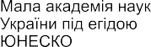
ДЕКЛАРАЦІЯ АКАДЕМІЧНОЇ ДОБРОЧЕСНОСТІ
учасника / учасниці Всеукраїнського конкурсу-захисту науково-дослідницьких робіт учнів —
членів Малої академії наук України

Я,
підтверджую, що моя дослідницька робота на тему:

є самостійним дослідженням, що не містить академічного плагіату. Зокрема, у моїй роботі немає запозичення текстів, ідей чи розробок, результатів досліджень інших авторів без посилань на них, у тому числі буквального перекладу з іноземних мов чи
перефразування, що видаються за свій текст, вирваних із контексту тверджень, «розлапкованих» цитат, фабрикації (вигаданих) даних чи фальсифікації (вигаданих і модифікованих на догоду бажаному висновку) результатів досліджень.

Робота написана із дотриманням норм законодавства України про авторське право і суміжні права.

Список використаних джерел справді відображає опрацьований мною матеріал, посилання на джерела є коректними.

Розумію, що за умови виявлення порушення мною принципів академічної доброчесності, названих вище, моя робота буде дискваліфікована, і я не зможу продовжувати участь у конкурсі.

Дата (підпис) (Власне ім’я ПРІЗВИЩЕ)

Додаток 4
до Правил проведення
Всеукраїнського конкурсу-захисту науково-дослідницьких робіт учнів - членів Малої академії наук України (пункт 3, 4, 7 розділу V)

ПАСПОРТ

експоната (розробки)
Назва експоната (розробки):

Прізвище, ім’я автора (авторів) експоната (розробки):

Повне найменування закладу освіти:

Клас (курс):
Місце проживання:
Контактний телефон:
Назва гуртка:
Прізвище, ім’я, по батькові (за наявності) керівника гуртка:

Заклад освіти, на базі якого працює гурток, поштова адреса, контактний телефон:

Примітка:

Керівник
(підпис) (Власне ім’я ПРІЗВИЩЕ)
М.П. (за наявності)

Додаток 5
до Правил проведення Всеукраїнського конкурсу-захисту науково-дослідницьких робіт учнів - членів Малої академії наук України (пункти 4, 7 розділу V)

ІНФОРМАЦІЯ
про результативність участі вихованців територіального відділення Малої академії наук України
в І (ІІ) етапі Всеукраїнського конкурсу-захисту науково-дослідницьких робіт учнів - членів Малої академії наук України

Наукове відділення
Етап Конкурсу І (ІІ)
Наукова секція | місце проживання |  |  |  |  |  | усього |  | кількість учасників
Наукова секція | обласні, республіканські центри |  | районні центри, територіальні громади,  міста |  | села, селища  міського типу
Наукова секція | кількість учасників | кількість переможців | кількість учасників | кількість переможців | кількість учасників | кількість переможців | кількість учасників | кількість переможців | 9  клас | 10  клас | 11  клас
Разом

Керівник Підпис (Власне ім’я ПРІЗВИЩЕ)
М.П. (за наявності)

Додаток 6

ФОТО
3,5 x 4,5 см
до Правил проведення Всеукраїнського конкурсу-захисту науково-дослідницьких робіт учнів - членів Малої академії наук України (пункт 7 розділу V)

АНКЕТА
учасника ІІІ етапу Всеукраїнського конкурсу-захисту

науково-дослідницьких робіт учнів - членів Малої академії наук України
Прізвище, ім’я, по батькові (за наявності) учасника:

Дата народження (день, місяць, рік):
 |  | х |  |  | х

Місце проживання:

Контактні телефони:

E-mail:

Відомості про батьків:
Батько:

(прізвище, ім’я, по батькові (за наявності), контактний телефон)
Мати:

(прізвище, ім’я, по батькові (за наявності), контактний телефон)
Повне найменування закладу освіти:

Прізвище, ім’я, по батькові (за наявності) керівника закладу освіти:

Номер телефону приймальні закладу освіти:
Клас (курс):
Наукове відділення: Наукова секція: Тема дослідницького проєкту:

Науковий керівник:

(прізвище, ім’я, по батькові (за наявності), вчений ступінь, посада, контактний телефон)

Повне найменування закладу позашкільної освіти

(назва, місцезнаходження закладу, телефон)

Чим зумовлений Ваш вибір напряму наукового дослідження?

Чи були Ви переможцем (учасником) інших конкурсів, олімпіад, змагань? (перерахувати)

Чи володієте іноземною мовою (якою саме, рівень володіння)?

Чи в змозі Ви презентувати роботу іноземною мовою (якою саме)?

Чи маєте паспорт громадянина України для виїзду за кордон (проїзний документ дитини)?

Сфера наукових інтересів:
_
_
В яких закладах вищої освіти мрієте навчатися?
_
_
_
Якою професією Ви хотіли б оволодіти?
_
В якій галузі Ви хотіли б реалізувати себе в майбутньому (політика, наука, бізнес, інше)?
_
_
Які побажання Ви маєте щодо діяльності МАН України та процедури проведення конкурсу учнівських дослідницьких проєктів?

Додаток 7
до Правил проведення
Всеукраїнського конкурсу-захисту науково-дослідницьких робіт учнів – членів Малої академії наук України (пункт 13 розділу V)

ВИМОГИ
до написання, оформлення та представлення дослідницьких робіт

І. Загальні положення
- На Конкурс подаються дослідницькі роботи (далі – роботи) проблемно- пошукового характеру, які відображають методологію, процес, результати власного дослідницького проєкту та відповідають віковим інтересам і пізнавальним можливостям учасників Конкурсу. Тематика проєктів (відповідно й робіт) має відповідати напрямам наукових секцій наукових відділень Малої академії наук України.

- Проєкт має ґрунтуватись на певних науковій та експериментальній базах, містити дані особисто проведених дослідів, спостережень чи пошукової роботи; результати їх обробки, аналізу та узагальнення; посилання на відповідні наукові джерела; відображати власну позицію дослідника.
У проєкті мають бути чітко визначені: мета, об’єкт і предмет дослідження, завдання, методи дослідження, відмінність та перевага запропонованих підходів і результатів.
Зміст і результати досліджень викладаються стисло, логічно, грамотно та аргументовано, без загальних слів і міркувань, бездоказових тверджень, тавтології.
Назва проєкту має бути стислою та відповідати суті наукової проблеми (завдання), що вирішується.

- До роботи мають бути додані відгуки наукового керівника та рецензія фахівця у відповідній галузі (досвідченого педагогічного, наукового чи науково- педагогічного працівника).
Достовірність наведених у проєкті результатів підтверджується у відгуку науковим керівником.

- Робота оформлюється у двох примірниках: один використовується журі під час заочного оцінювання, другий – учасником під час Конкурсу. Обидва примірники роботи мають бути ідентичними.

- До розгляду не приймаються проєкти (роботи):
тема та зміст яких не відповідають профілю наукової секції;
які були представлені в попередні роки та не мають суттєвого доопрацювання;
які містять плагіат або інші випадки порушення академічної

доброчесності;
без самостійного дослідження, опрацювання джерел і власних висновків з обраної тематики;
без принаймні одного з необхідних структурних елементів роботи, передбачених розділом ІІ цих правил, відредагованих та оформлених відповідно до цих вимог.
Автори таких робіт після заочного оцінювання дослідницької роботи отримують відповідну рецензію та до подальшої участі в Конкурсі не допускаються.

ІІ. Структура роботи

Робота має бути побудована за певною структурою. Основними складовими структури роботи є такі:
титульний аркуш; анотація;
зміст;
перелік умовних позначень, символів, скорочень, термінів (за необхідності);
вступ;
основна частина; висновки;
список використаних джерел; додатки (за необхідності).

ІІІ. Вимоги до змісту роботи

- Титульний аркуш є першою сторінкою роботи, що заповнюється за зразком, наведеним нижче.

- Анотація є узагальненим коротким викладом основного змісту роботи. В анотації (текст обсягом до однієї сторінки) подається стисла характеристика змісту роботи з визначенням основної мети, актуальності та завдань наукового дослідження. Також у них зазначаються висновки та отримані результати проведеної роботи, ключові слова. Сукупність ключових слів повинна відповідати основному змісту роботи, відображати тематику дослідження. Кількість ключових слів становить від п’яти до десяти. Ключові слова подаються в називному відмінку, друкуються в рядок через кому наприкінці анотації.
У заголовку анотації наводяться такі дані: назва роботи; прізвище, ім’я, по батькові автора; назва територіального відділення Малої академії наук України; назва закладу позашкільної освіти; назва закладу освіти; клас (курс); назва населеного пункту; прізвище, ім’я, по батькові, посада (за наявності – науковий ступінь, вчене звання) наукового керівника.

- Зміст подається на початку роботи. Він містить назву та номери початкових сторінок усіх розділів, підрозділів та пунктів (якщо вони мають

заголовок), зокрема вступу, висновків до розділів, загальних висновків, додатків, списку використаних джерел тощо.

- Якщо в роботі використано специфічну термінологію, а також маловідомі скорочення, нові символи, позначення тощо, то їх перелік подається у вигляді окремого списку, який розміщується перед вступом.
Перелік має розміщуватись двома стовпчиками: у лівому в абетковому порядку наводяться умовні позначення, символи, одиниці скорочення або терміни; у правому – їх детальне розшифрування.
Якщо в роботі спеціальні терміни, скорочення, символи, позначення тощо повторюються менше трьох разів, перелік не складається, а їх розшифрування наводиться в тексті при першому згадуванні.

- У вступі коротко обґрунтовуються актуальність і доцільність обраної теми, підкреслюється сутність досліджуваної проблеми; формулюються мета роботи, зміст поставлених завдань, об’єкт і предмет дослідження; подаються перелік використаних методів дослідження, характеристика проєкту (теоретична/прикладна); вказуються наукові положення, запропоновані учасником особисто, відмінність отриманих результатів від відомих раніше; повідомляється про наукове використання результатів досліджень або даються рекомендації щодо їх використання, для прикладних робіт повідомляється про прикладну цінність отриманих результатів.
У разі використання в роботі ідей або розробок, що належать співавторам, слід вказати на цей факт і зазначити конкретний особистий внесок учасника. Також зазначаються відомості про публікації за матеріалами проєкту та апробацію результатів дослідження (за наявності).
Орієнтовний обсяг вступу – 2-3 сторінки.

- Основна частина роботи складається з розділів, підрозділів, пунктів, підпунктів.
Кожний розділ розпочинається з нової сторінки. Основному тексту розділу може передувати коротка передмова з описом обраного напряму дослідження та обґрунтуванням застосованих методів досліджень. У кінці кожного розділу формулюються висновки зі стислим викладенням наведених у розділі наукових і практичних результатів, що дає можливість звільнити основні висновки від другорядних подробиць.
В основній частині роботи наводяться характеристика джерел,
використаних для написання роботи, та короткий огляд літератури за тематикою дослідження, включаючи міжнародні й вітчизняні наукові публікації за темою останніх років, окреслюються основні етапи наукової думки за визначеною проблемою, вказуються питання, які залишилися невирішеними; обґрунтовується вибір напряму досліджень, наводяться методика та техніка дослідження; подаються відомості про обсяг дослідження; викладаються, аналізуються та узагальнюються отримані результати, подається їх оцінка.
Зміст основної частини має відповідати темі роботи та повністю її розкривати.

- Висновки мають містити стислий виклад результатів вирішення наукової проблеми та поставлених завдань, зроблених у процесі аналізу обраного матеріалу, оцінок та узагальнень. Необхідно підкреслити їх самостійність, теоретичне та (або) прикладне значення, акцентувавши увагу на кількісних і якісних показниках здобутих результатів, обґрунтувати достовірність результатів та надати рекомендації щодо їх використання.

- Список використаних джерел – елемент бібліографічного апарату, який містить бібліографічні описи використаних джерел.
Список використаних джерел слід розміщувати в алфавітному порядку прізвищ перших авторів або заголовків.
Відомості про джерела складаються відповідно до вимог, зазначених у стандартах:
ДСТУ 8302:2015 «Інформація та документація. Бібліографічне посилання. Загальні положення та правила складання» затверджений наказом ДП
«УкрНДНЦ» від 22.06.2015 № 61;
ДСТУ 3008-2015 «Інформація та документація. Звіти у сфері науки і техніки. Структура та правила оформлювання» затверджений наказом ДП
«УкрНДНЦ» від 22.06.2015 № 61;
ДСТУ 4331:2004 «Правила описування архівних документів», затверджені наказом Держспоживстандарту України від 17.08.2004 № 181;
ДСТУ 3582:2013 «Інформація та документація. Бібліографічний опис. Скорочення слів і словосполучень в українській мові. Загальні вимоги та правила», затверджений наказом Мінекономрозвитку від 22.08.2013 №1010;
Наприклад:

книга одного автора
Ґейман Н. Скандинавська міфологія / пер. з англ. М. Бакалова. Київ: КМ-БУКС, 2018. 256 с.

книга двох авторів

книга трьох авторів
Гокінґ С., Гокінґ Л. Джордж і таємний ключ до Всесвіту / пер. з англ. Г. Лелів. Львів: Вид-во Старого Лева., 2016. 312 с.
Гейтенко В. В., Пристинський В. М., Пристинська Т. М. Педагогічний супровід підлітків старшого шкільного віку у середовищі асоціальних й антисоціальних неформальних молодіжних організацій : моногр. / Держ. ВНЗ «Донбас. держ. пед. ун-т», н.-д. лаб. взаємодії духов. й фіз. виховання дітей та підлітків. Слов'янськ: Вид-во Б. І. Маторіна, 2019. 299 с.

книга чотирьох авторів
Андрейчин М. А., Крушельницький О. Д., Копча В. С., Огороднічук І. В. Військова епідеміологія з епідеміологією надзвичайних ситуацій. Тернопіль: Укрмедкнига, 2015. 320 с.

книга п’яти
авторів і більше
Кітч у мистецтві, етосі та вихованні : колект. моногр. / відп. ред., керівники проекту: Г. Гжибек, Т. Дубровний, Ш. Сівек / Львів. нац. ун-т ім. Івана Франка. Львів: Растр-7,

2019. 144 с.
збірник Бізнес і права людини: основні виклики для нових демократій: зб. статей і тез: матеріали до Панел. дискусії,
25 верес. 2019 р., Харків. міжнар. юрид. форум, 24-28 верес. 2019 р. / упоряд. О. О. Уварова. Харків: Право, 2019. 128 с.

багатотомна книга
Кримський А. Ю. Вибрані сходознавчі праці. В 5 т. Т. 4. Іраністика / НАН України, Ін-т сходознавства ім. А. Ю. Кримського. Київ: Стилос, 2008. 387 с.

дисертація та автореферат дисертації
Сталінська Г. Д. Вінтажний інтер'єр: генеза та принципи формування : дис. канд. мистецтвознавства : 17.00.07 / ;
Харків. держ. акад. дизайну мистецтв. Харків, 2019. 400 с.

Костюк О. П. Зачіска як культурно-антропологічний феномен у контекстах ініціації: автореф. дис. канд.
філос. наук : 09.00.04 / Харків. нац. пед. ун-т ім. Г. С. Сковороди. Харків, 2019. 21 с.

матеріали
конференцій

стаття із продовжуваного видання (наукового
журналу)
Проблеми матеріалознавства та інженерії поверхні: тези конференції MSSE2019. Конференція молодих науковців з матеріалознавства та інженерії поверхні, 25-27 вересня 2019 р. / відп. ред. В. Р. Скальський; НАН України, Фіз.-мех. ін-т ім. Г. В. Карпенка. Львів : Бона, 2019. 206 с. Кравченко О. М. Космофізика – нова методологія. Науковий вісник Національного університету біоресурсів і природокористування України. Серія: Гуманітарні науки. 2014. Вип. 203(1). С. 94-101.

стаття із
періодичного видання
(журнал, газета)
Тацій В. Я. Тютюгін В. І. Пономаренко Ю. А. Виклики сучасності і кримінальне право. Голос України. 2016. 29 січ. (№16). С. 6-7.

рецензія Павлів В. «Медіяетика»: про унікальність та універсальність професійного досвіду. Наукові записки УКУ. 2015. Ч. 6 : Журналістика. Медіакомунікації, вип. 1.
C. 209-212. Рец. на кн.: К. Ґ. Крістіанс, М. Факлер, К. Б. Річардсон та ін. Медіяетика: практичні випадки та моральні міркування / пер. з англ. Олег Король; наук. ред. Ніна Зражевська. Львів: Видавництво Українського католицького університету, 2014. 592 с.

Картографічні документи
Малий атлас світу : Карти / Держ. служба України з питань геодезії, картографії та кадастру, ДНВП «Картографія» ;

ред. В. В. Радченко; дизайнери: М. Б. Гутман, С. М. Сухенко ; М-би різні. Київ : ДНВП «Картографія», 2019. 64 с.

Електронні джерела
Конституція України: Закон України від 28.06.1996
№ 254к/96-ВР // База даних «Законодавство України» / Верховна Рада України. URL: https://zakon.rada.gov.ua/laws/show/254%D0%BA/96-
%D0%B2%D1%80/paran4202 (дата звернення: 12.12.2019)

- У додатках містяться допоміжні або додаткові матеріали, необхідні для повноти сприйняття проєкту, кращого розуміння отриманих результатів: проміжні математичні доведення, формули та розрахунки, додаткові таблиці, графіки, рисунки, ілюстрації тощо.

IV. Правила оформлення роботи

  - Робота друкується шрифтом Times New Roman текстового редактора Word (або Open Office) розміру 14 на одному боці аркуша білого паперу формату А4 з інтервалом 1,5 (до 30 рядків на сторінці).
Поля: ліве, верхнє і нижнє – не менше 20 мм, праве – не менше 10 мм. Обсяг роботи складає 15-20 (для гуманітарних напрямів – 20-25)
друкованих сторінок. До загального обсягу роботи не входять: анотація, мотиваційний лист, додатки, список використаних джерел, таблиці та рисунки, які повністю займають площу сторінки. Текст роботи має бути написаний без орфографічних, пунктуаційних та стилістичних помилок.
Роботи виконуються державною мовою; до роботи з іноземної мови додається анотація іноземною мовою. Постерний захист та конференція для секцій відділення мовознавства (крім секції «Українська мова») здійснюється іноземною мовою.
Кожна структурна частина роботи починається з нової сторінки. Заголовки структурних частин друкуються великими літерами симетрично до набору:
«ЗМІСТ», «ПЕРЕЛІК УМОВНИХ СКОРОЧЕНЬ», «ВСТУП», «РОЗДІЛ»,
«ВИСНОВКИ», «СПИСОК ВИКОРИСТАНИХ ДЖЕРЕЛ», «ДОДАТКИ».
Заголовки підрозділів друкуються маленькими літерами (крім першої великої) з абзацного відступу. Заголовки пунктів друкуються маленькими літерами (крім першої великої) з абзацного відступу в підбір до тексту.
Відстань між заголовком (за винятком заголовка пункту) та текстом має дорівнювати 3-4 інтервалам.

  - Нумерація сторінок, розділів, підрозділів, пунктів, рисунків, таблиць, формул подається арабськими цифрами без знаку «№».
Усі сторінки роботи, враховуючи титульну сторінку, анотацію та додатки, підлягають суцільній нумерації; номер на титульній сторінці не ставиться, а на наступних сторінках проставляється у правому верхньому куті сторінки без крапки в кінці.
Нумеруються тільки розділи основної частини. Зміст, вступ, висновки не

нумеруються.
Номер розділу ставиться після слова «РОЗДІЛ», після номера крапка не ставиться. Заголовок розділу друкується з нового рядка.
Підрозділи нумеруються в межах кожного розділу за правилом: номер розділу, номер підрозділу. У кінці номера підрозділу має стояти крапка, наприклад: «2.4.». Заголовок підрозділу наводиться в тому самому рядку.
Пункти нумеруються в межах кожного підрозділу таким чином: номер розділу, номер підрозділу, номер пункту, наприклад: «2.3.4.». Заголовок пункту наводиться в тому самому рядку, але пункт може й не мати заголовка.
У кінці назв розділів, підрозділів, пунктів крапка не ставиться.
Формули нумеруються в межах розділу. Наприклад, «формула (2.3)» означає «формула 3 розділу 2». Наявність підрозділів на нумерацію формул не впливає. Формули, на які немає посилань, можна не нумерувати. Номер необхідно брати в круглі дужки та розміщувати на правому полі сторінки на рівні нижнього рядка формули, якої він стосується.
Рисунки нумеруються в межах розділу арабськими цифрами (аналогічно до формул та підрозділів) і позначаються словом «Рис.», наприклад «Рис. 1.2».
Таблиці нумеруються послідовно в межах розділу. У правому верхньому куті над заголовком таблиці розміщується напис «Таблиця» із зазначенням її номера. Номер таблиці складається з номера розділу та порядкового номера таблиці, між якими ставиться крапка, наприклад: «Таблиця 2.3».
Додатки оформлюються як безпосереднє продовження роботи на наступних сторінках. Вони розміщуються в порядку згадування в тексті роботи. Кожен із додатків має розміщуватись на окремій сторінці. Додаток повинен мати заголовок, який друкується угорі симетрично відносно тексту. Додатки нумеруються великими українськими літерами та позначаються словом
«Додаток», наприклад: «Додаток Б».

  - Під час написання роботи учасник має посилатися на наукові джерела, матеріали, ідеї, висновки, результати, які використовуються в роботі. Це дає можливість перевірити наведені відомості. Посилатися слід на останні видання публікацій.
Якщо в роботі використовуються відомості з матеріалів з великою кількістю сторінок, тоді слід точно вказати номери сторінок, ілюстрацій, таблиць, формул із джерела.
Посилання в тексті роботи на джерело зазначається порядковим номером за переліком посилань, виділеним двома квадратними дужками, наприклад, «... у працях [1-7]...».
Якщо в тексті роботи необхідно зробити посилання на конкретні відомості, цитата наводиться в лапках, а посилання береться у квадратні дужки із зазначенням порядкового номера джерела в списку використаних джерел та відповідної сторінки. Наприклад: «… набуття наукового знання передбачає оперування фактами, які характеризують певне явище, розробку наукової гіпотези (теорії), яка пояснює те чи інше явище і постановку експерименту для доведення висунутої теорії [8, с. 37]».
Текст цитати необхідно точно відтворювати й наводити повністю, щоб не спотворити думки автора. Пропуск слів, речень, абзаців при цитуванні

допускається без перекручення авторського тексту і позначається трьома крапками. У тексті роботи допускається непряме цитування автора (переказ, виклад думок автора своїми словами), при цьому слід точно викладати думки автора та давати відповідні посилання на джерело.
Посилання на ілюстрації в тексті роботи вказуються порядковим номером ілюстрації, наприклад «рис. 1.2».
Посилання на формули вказуються порядковим номером формули в дужках, наприклад «... у формулі (2.1)».
На всі таблиці роботи мають бути посилання в тексті, при цьому слово
«таблиця» у тексті пишуть скорочено, наприклад «...у табл. 1.2».
У повторних посиланнях на таблиці та ілюстрації треба вказувати скорочено слово «дивись», наприклад «див. табл. 1.3».

  - Формули в тексті роботи розміщуються після посилання на них. Вони відокремлюються від тексту інтервалами в один рядок зверху і знизу та розміщуються посередині сторінки. Формули, якщо вони громіздкі й складні, розташовуються на окремих рядках. Це стосується і нумерованих формул. Декілька однотипних невеликих формул подаються в одному рядку через кому, а іноді невеликі нескладні формули розміщуються безпосередньо в тексті.
Переноси у формулі допускаються лише на знаках рівності, плюс, мінус, множення й ділення з повторенням знаку в наступному рядку.
Символи та коефіцієнти, що наводяться у формулі, описуються безпосередньо під нею в тій послідовності, в якій згадуються у формулі.
Значення кожного символу або числового коефіцієнта подається з нового рядка. Перший рядок починається словом «де» без двокрапки.
Номер формули розміщується на правому боці сторінки на рівні нижнього рядка.

  - Ілюстративний матеріал у роботі використовується з метою більш наочного представлення результатів досліджень та їх обґрунтування. Найчастіше в роботах використовуються такі види ілюстративних матеріалів: креслення, рисунки, таблиці, діаграми, графіки, схеми, фотографії.
Усі ілюстрації зазначаються в тексті роботи. Якщо ілюстративний матеріал за обсягом перевищує третину сторінки, він має виноситися в додатки.
Назва ілюстрації розміщується відразу після її номера, внизу.
Цифровий матеріал роботи оформлюється у вигляді таблиць. Слово
«Таблиця» починається з великої літери, прописується курсивом і розміщується у верхньому правому куті сторінки, а її назва – посередині, симетрично до тексту і наводиться жирним шрифтом.

Продовження додатка 7

Приклад побудови таблиці

Назва таблиці

Таблиця 1.1

Шапка Рядки

Боковик Графи (колонки)

Заголовки граф мають починатися з великих літер, підзаголовки – з маленьких, якщо вони складають одне речення із заголовком, і з великих, якщо вони є самостійними. Висота рядків має бути не менше ніж 8 міліметрів. Графу з порядковими номерами рядків до таблиці включати не треба.
Таблиця розміщується після першого згадування про неї в тексті так, щоб її можна було читати без обертання переплетеного блока рукопису або з обертанням за стрілкою годинника.
Таблицю з великою кількістю рядків можна переносити на наступну сторінку. У разі перенесення таблиці на інший аркуш слово «Таблиця», її номер і назва не повторюються, далі над іншими частинами праворуч пишуться скорочено слова «Продовж. табл.» і вказується тільки номер таблиці, наприклад:
«Продовж. табл. 1.2».

Продовження додатка 7

ЗРАЗОК
оформлення титульного аркуша

Міністерство освіти і науки України
Управління освіти, науки та молоді Волинської облдержадміністрації Комунальна установа «Волинська обласна мала академія наук»

Відділення літературознавства, фольклористики та мистецтвознавства Секція: мистецтвознавство

НОБЕЛІВСЬКА ПРЕМІЯ В ГАЛУЗІ ЛІТЕРАТУРИ ЯК КУЛЬТУРНИЙ ІНСТИТУТ

Роботу виконала:
Топчій Єва Олександрівна,
учениця 10-А класу комунального закладу «Луцький навчально-виховний комплекс № 9 Луцької міської ради»
Волинської області

Науковий керівник:
Бєлова Наталія Володимирівна, учитель української літератури комунального закладу «Луцький
навчально-виховний комплекс № 9 Луцької міської ради» Волинської області

Луцьк – 2021

Додаток 8
до Правил проведення
Всеукраїнського конкурсу-захисту науково-дослідницьких робіт учнів – членів Малої академії наук України (пункт 3 розділу VІ)

ВИМОГИ ДО ОФОРМЛЕННЯ ПОСТЕРА
Постер – вертикально розміщений плакат формату А0, що оформлюється українською мовою (за винятком секцій відділення мовознавства).
Постер повинен містити:
зазначення територіального відділення (області);
заголовок (назву проєкту, що співпадає, з назвою дослідницької роботи); інформацію про автора (прізвище, ім’я, по батькові (за наявності); повне
найменування закладу освіти; клас; населений пункт; прізвище, ім’я, по батькові та посада наукового керівника);
короткий зміст проєкту (мета і завдання проєкту, матеріали та методи його виконання, об’єкт, предмет, результати й висновки).
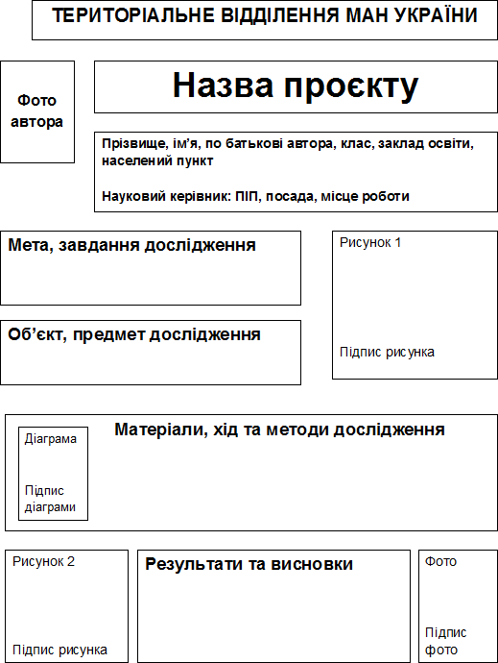
Рисунок 1. Приклад розміщення інформації на постері Рекомендований розмір заголовка – не менше 100 пунктів типографських;
розмір тексту – не менше 20 пунктів типографських, міжрядковий інтервал – 1,5. Рисунки мають бути чіткі, з підписами; умовні позначення на них мають бути розшифровані. Речення тексту слід робити короткими, конкретними, однозначними.

Додаток 9
до Правил проведення
Всеукраїнського конкурсу-захисту науково-дослідницьких робіт учнів – членів Малої академії наук України (пункт 3 розділу VІІ)

ТАБЛИЦЯ

ОРІЄНТОВНОГО РОЗПОДІЛУ ПРИЗОВИХ МІСЦЬ

Чисельність учасників у секції | Орієнтовний розподіл переможців за призовими місцями |  |  | Загальна орієнтовна  максимальна кількість  призерів
Чисельність учасників у секції | І місце | ІІ місце | ІІІ місце | Загальна орієнтовна  максимальна кількість  призерів
5 | 1 | 1 | 1 | 3
6 | 1 | 1 | 1 | 3
7 | 1 | 1 | 2 | 4
8 | 1 | 1 | 2 | 4
9 | 1 | 1 | 3 | 5
10 | 1 | 1 | 3 | 5
11 | 1 | 2 | 3 | 6
12 | 1 | 2 | 3 | 6
13 | 1 | 2 | 4 | 7
14 | 1 | 2 | 4 | 7
15 | 1 | 3 | 4 | 8
16 | 1 | 3 | 4 | 8
17 | 1 | 3 | 5 | 9
18 | 1 | 3 | 5 | 9
19 | 1 | 3 | 6 | 10
20 | 1 | 3 | 6 | 10
21 | 1 | 4 | 6 | 11
22 | 1 | 4 | 6 | 11
23 | 2 | 4 | 6 | 12
24 | 2 | 4 | 6 | 12
25 | 2 | 4 | 7 | 13
26 | 2 | 4 | 7 | 13
27 | 2 | 4 | 8 | 14
28 | 2 | 4 | 8 | 14
29 | 2 | 4 | 9 | 15
30 | 2 | 4 | 9 | 15
Додаток 10
до Правил проведення
Всеукраїнського конкурсу- захисту науково-дослідницьких робіт учнів – членів Малої
академії наук України (пункт 4 розділу VII)

ФАКТОРНО-КРИТЕРІАЛЬНА МОДЕЛЬ

визначення результатів III етапу Конкурсу

Факторно-критеріальна модель визначення результатів III етапу Конкурсу, оперує такими поняттями:
вагомість фактора – його частка в загальному показнику (вагомості факторів наведені в таблиці 1);
вагомість критерію – показує його пріоритет у складі фактора; експертний бал – ступінь виконання вимог певного критерію;
критерії – складові фактора, сукупність яких характеризує фактор загалом; фактори – основні напрями діяльності; відповідають розділам III етапу
Конкурсу: «Заочне оцінювання дослідницьких робіт», «Постерний захист» та
«Наукова конференція».
Таблиця 1
Вагомості факторів
моделі визначення результатів III етапу Конкурсу

№ з/п | Фактор | Вагомість фактора | Максимальна сума балів
1 | Заочне оцінювання  дослідницьких робіт | 2 | 20
2 | Постерний захист | 4,5 | 45
3 | Наукова конференція | 3,5 | 35
Усього |  | – | 100

- Експертний бал виставляється членами журі під час заочного оцінювання дослідницьких робіт, постерного захисту та наукової конференції відповідно до такої шкали:
10 балів – критерій реалізовано бездоганно;
9 балів – критерій реалізовано із незначним зауваженням;
8 балів – критерій реалізовано із незначними зауваженнями; 7 балів – критерій реалізовано із зауваженнями;
6 балів – критерій реалізовано наполовину;
5 балів – критерій реалізовано із суттєвим зауваженням;
4 бали – критерій реалізовано із суттєвими зауваженнями; 3 бали – критерій не реалізовано.

- Значення факторів «Заочне оцінювання дослідницьких робіт»,
«Постерний захист» та «Наукова конференція» визначаються шляхом множення суми значень критеріїв на вагомість відповідного фактора.

- Для визначення значення фактора «Заочне оцінювання дослідницьких робіт» необхідно:
визначити значення першого критерію, помноживши бал, виставлений членами журі за цей критерій, на його вагомість;
визначити значення решти критеріїв таким самим чином; знайти суму значень критеріїв;
визначити значення фактора, помноживши суму значень критеріїв на вагомість цього фактора.
Вагомості критеріїв фактора «Заочне оцінювання дослідницьких робіт» наведені у таблиці 2.
Таблиця 2
Вагомості критеріїв
фактора «Заочне оцінювання дослідницьких робіт»

№  з/п | Критерій | Вагомість  критерію
1 | Аргументованість вибору теми дослідження,  наукове/прикладне значення роботи | 0,15
2 | Системність і повнота розкриття теми | 0,2
3 | Вміння чітко та ясно викладати свої думки, критично  осмислювати використані джерела | 0,25
4 | Рівень виконання завдань, їх відповідність меті дослідження | 0,2
5 | Відповідність вимогам оформлення дослідницьких робіт (науковий стиль мовлення, наявність всіх структурних  елементів, коректність оформлення джерел та цитування,  грамотність) | 0,2

- Визначення значення фактора «Постерний захист» здійснюється за тим самим алгоритмом, що й фактора «Заочне оцінювання дослідницьких робіт», описаним в пунктах 3 та 4.

Вагомості критеріїв фактора «Постерний захист» наведені у таблиці 3.

Таблиця 3
Вагомості критеріїв фактора «Постерний захист»

№  з/п | Критерій | Вагомість  критерію
1 | Дослідницький характер проєкту | 0,2
2 | Доцільність та коректність використаних методів  дослідження, відповідність висновків (результатів) поставленим завданням | 0,25
3 | Ступінь самостійності і особистий внесок автора в  дослідження | 0,2
4 | Презентаційні навички: культура мовлення, вільне володіння  матеріалом, вичерпність, змістовність та наукова коректність відповідей | 0,2
5 | Відповідність постера вимогам | 0,15

- Визначення значення фактора «Наукова конференція» здійснюється за тим самим алгоритмом, що й фактора «Заочне оцінювання дослідницьких робіт», описаним у пунктах 3 та 4.
Вагомості критеріїв фактора «Наукова конференція» наведені у таблиці 4.
Таблиця 4
Вагомості критеріїв
фактора «Наукова конференція»

№  з/п | Критерій | Вагомість  критерію
1 | Актуальність теми дослідження | 0,15
2 | Чіткість, логічність і послідовність викладення матеріалу | 0,2
3 | Критичний аналіз досліджуваної проблеми з зазначенням  особистого внеску учасника в її вирішенні | 0,25
4 | Самостійність, оригінальність і доказовість суджень | 0,25
5 | Культура мовлення, вільне володіння матеріалом, доступність та оригінальність подання інформації кваліфіковане ведення дискусії (вичерпність відповідей і змістовність, наукова  коректність заданих запитань) | 0,15
- Для визначення загальної суми балів, отриманих учасником у всіх розділах програми III етапу Конкурсу, необхідно додати значення всіх трьох факторів. Максимальна сума балів, яку може набрати учасник за участь у всіх розділах програми III ета

Комунальний заклад
«Центр позашкільної освіти»
Міжгірської селищної ради

ІНСТРУКЦІЯ
щодо створення постеру на ІІ (міський) етап
Всеукраїнського конкурсу-захисту науково-дослідницьких робіт учнів-членів МАН України
за допомогою програми Microsoft PowerPoint

Перевагою програми «PowerPoint» є схожість інтерфейсу меню і основних панелей інструментів «PowerPoint» з іншими додатками програмного забезпечення
«Microsoft Office».
- Відкриваємо програму Microsoft PowerPoint.
Пуск – Всі програми – Microsoft Office – Microsoft PowerPoint.
- Налаштовуємо розмір та орієнтацію.
Формат A0: 1189x841 мм або 118,9х84,1 см.
Вкладка «Дизайн», команда «Параметри сторінок» (рис. 1).
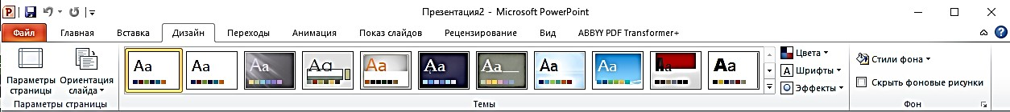
Рис. 1 Вкладка «Дизайн»
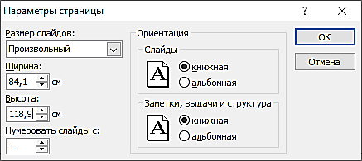
Робимо налаштування, як у діалоговому вікні «Параметри сторінок» (рис. 2).
Рис. 2 Діалогове вікно «Параметри сторінок»
Для вирівнювання текстових полів та різних графічних елементів постеру доцільно використовувати лінійку, направляючі, сітку одночасно або частково. Вкладка
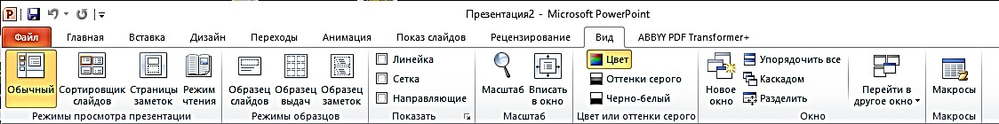
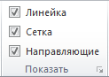
«Вигляд» – група «Показ» – встановити потрібні прапорці (рис. 3).
Рис. 3 Вкладка «Вигляд», група «Показ»
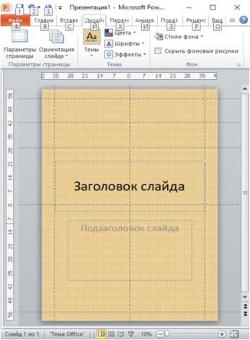
Для додавання направляючих необхідно навести курсор миші на горизонтальну або вертикальну направляючу, натиснути правою кнопкою миші (з’являться координати), а також клавішу CTRL і перетягнути копію направляючої в необхідне місце (рис. 4).

Рис. 4 Слайд із направляючими

- Додавання фону на слайд.
Вкладка «Дизайн», команда «Стилі фону» (рис. 5).
Рис. 5 Вкладка «Дизайн», команда «Стилі фону»
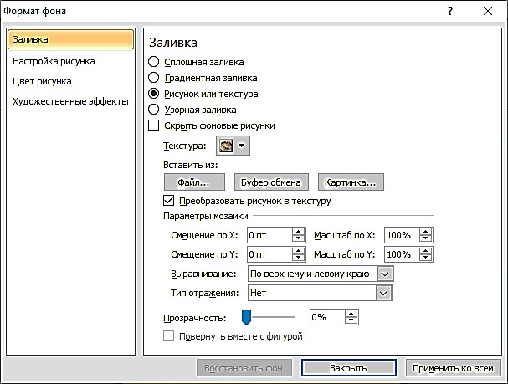
Відкривши список «Стилі фону», ви зможете вибрати стиль фону для поточної теми або ж налаштувати фон за бажанням, виконавши команду «Формат фону».
Рис. 6 Діалогове вікно «Формат фону»
У діалоговому вікні «Формат фону» (рис. 6) на вкладці «Заливка» можна вибрати тип заливки для зображення тла постеру:
- «Суцільна заливка» - можна встановити колір заливки, встановити параметри прозорості за допомогою повзунка або встановивши значення у відсотках в полі для введення;
- «Градієнтна заливка» - можна обрати колір і тип заливки, встановити параметри градієнта, а також налаштувати значення яскравості і прозорості;
- «Малюнок або текстура» - можна вибрати текстуру для заливки фону майбутнього постеру, вибравши із списку «Текстура» необхідний тип або вставити власну текстуру, застосувавши команди пошуку «Файл» і
«Картинка» в розділі «Вставити з». Також можна перетворити в текстуру і вставлене графічне зображення. Для цього оберіть файл і поставте прапорець
«Перетворити малюнок в текстуру»;
- «Візерункова заливка» - можна встановити на фоні один з візерунків, що запропоновані в списку;
- Для застосування змін необхідно натиснути кнопку «Закрити».

- Додавання назви територіального відділення МАН та назви роботи.
Додавання тексту на слайд.
У вікні відкритого слайду нової презентації за замовчуванням використовуються два текстові поля: «Заголовок слайду» і «Підзаголовок слайду», але ви також можете додати і своє текстове поле для необхідного напису.
Перейдіть на вкладку «Вставка» і в групі «Текст» (рис. 7) виберіть команду
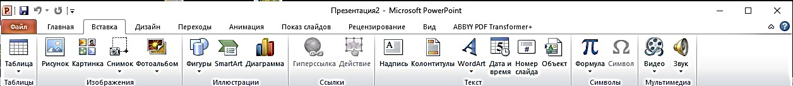
«Напис». Тепер, затиснувши ліву кнопку миші, виділіть область для нового текстового поля. У полі, що з’явилося, введіть текст.
Рис. 7 Група «Текст» вкладки «Вставка»

Для форматування тексту виділіть введений у напис текст і перейдіть на вкладку
«Головна» (рис. 8).
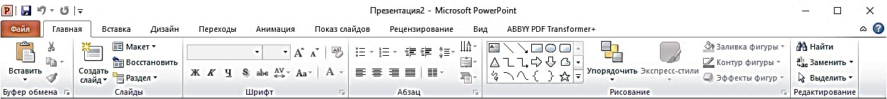
Рис. 8 Вкладка «Головна»

Основні налаштування тексту за допомогою групи «Шрифт»
- Стиль його написання;
- Розмір шрифту;
- Колір шрифту;
- Накреслення (жирний, курсив, підкреслений, з тінню,
перекреслений)
- Зменшити або збільшити розмір шрифту;
- Вибір регістру до символів;
- Міжзнаковий інтервал.
Згідно з вимогами до оформлення постеру заголовок (назва проєкту, що збігається з назвою дослідницької роботи) повинен мати розмір не менше 100 пунктів.

Основні налаштування тексту за допомогою групи «Абзац»
- Вирівнювання тексту по лівій стороні, по центру, по правій стороні або по ширині;
- Поділ тексту на колонки;
- Додавання маркірованого або нумерованого списків;
- Міжрядковий інтервал;
- Кнопки збільшення або зменшення абзацного відступу;
- Вирівнювання тексту по
верхньому краю, нижньому або по центру текстового поля.

Згідно з вимогами до оформлення постеру міжрядковий інтервал становить 1,5 (рис. 9).

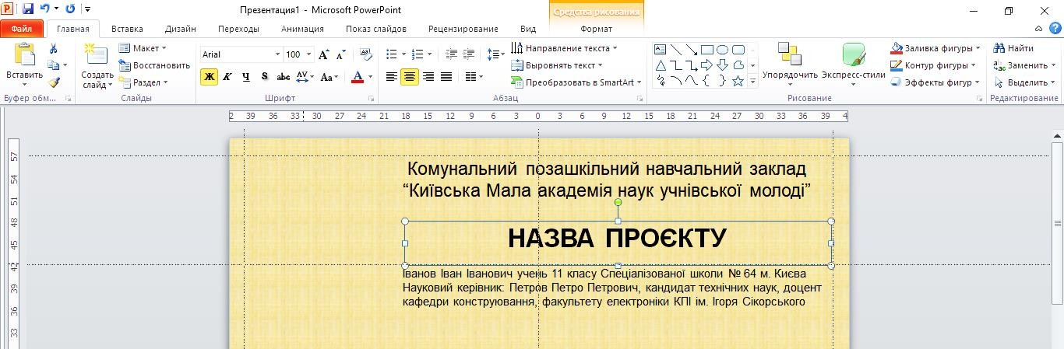

Рис. 9 Вставка та форматування тексту

Додавання художніх заголовків «WordArt».
Перейдіть на вкладку «Вставка» і в групі «Текст» відкрийте випадаюче меню кнопки «WordArt». У запропонованій колекції шаблонів заголовків «WordArt» (рис. 10) натисніть на потрібний шаблон. На слайді, у місці, де відображається фраза
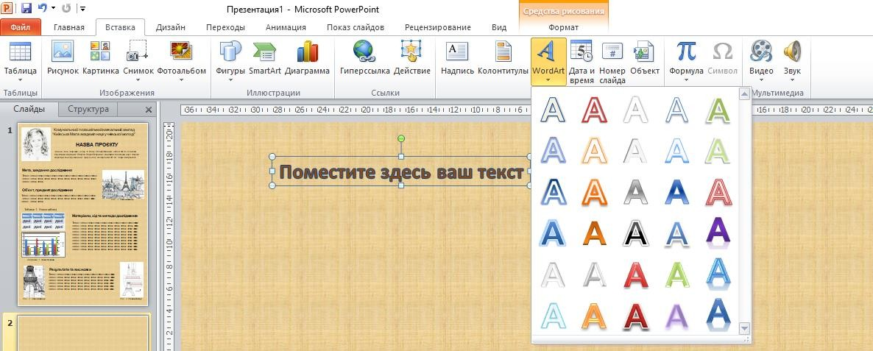
«Поместите здесь ваш текст», наберіть потрібний текст заголовка. Після закінчення введення тексту заголовка натисніть на вільне місце слайду.
Рис. 10 Колекції шаблонів заголовків «WordArt»
- Додавання фото автора проєкту.
Додавання зображень.
Необхідно на вкладці «Вставка» в групі «Зображення» натиснути кнопку
«Зображення» (рис. 11), у діалоговому вікні необхідно вказати шлях до зображення. Виділіть файл і натисніть «Вставити». Зображення з’явиться на робочій поверхні постеру (рис. 12).
Рис. 7 Вкладка «Вставка», група «Зображення»

Змінити розмір і положення зображення можна за допомогою маркерів, розташованих на межі малюнка. Пересуваючи зелений маркер у центрі верхньої межі, ми можемо перевертати малюнок у будь-який бік. Для пропорційної зміни

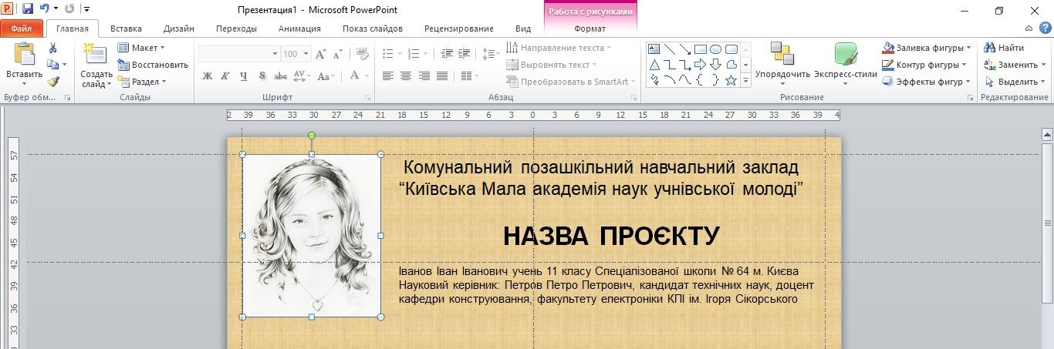

розміру об’єкта необхідно утримувати клавішу SHIFT до завершення масштабування.
Рис. 82 Вставка фото та його редагування
Під час роботи із зображенням на стрічці відкриється контекстна вкладка
«Конструктор» – «Робота із зображеннями» (рис. 13).
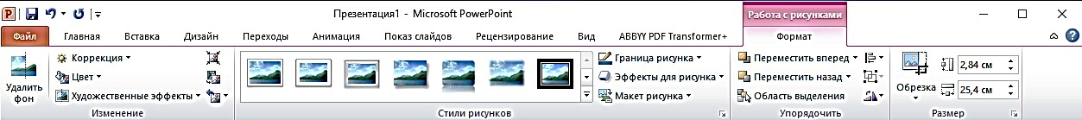
Рис. 93 Вкладка «Конструктор» – «Робота із зображеннями»
У контекстному меню «Конструктор» – «Робота із зображеннями» можна:
- Налаштувати корекцію різкості, яскравості і контрастності.
- Налаштувати колір зображення.
- Обрати художні ефекти ти стилі зображення.
- Обрати ефекти для зображення (світіння, тіні, згладжування, рельєф, відображення та ін.).
- Редагувати розмір зображення.

- Додавання короткого змісту.
Мета і завдання проєкту, матеріали та методи його виконання, об’єкт, предмет, результати й висновки додаються аналогічно до назви постеру, але розмір шрифту менший за розмір НАЗВИ ПОСТЕРУ, а розмір основного тексту не менше 20 типографських пунктів з міжрядковим інтервалом 1,5 пт.
У вкладці «Вставка» і в групі «Текст» виберіть команду «Напис», натиснувши ліву кнопку миші, виділіть область для нового текстового поля. У полі, що з’явилося, введіть текст.
Для форматування тексту виділіть введений у напис текст і перейдіть до групи
«Шрифт» та «Абзац» на вкладці «Головна», а натиснувши на значок , біля назви групи, отримуємо розширений доступ форматування тексту (Див. пункт 4.)

- Додавання таблиць.
На стрічці вибрати вкладку «Вставка» і натиснути кнопку «Таблиця», у полі
«Вставка таблиці» (рис. 14) виділіть курсором необхідну кількість рядків і стовпців і натисніть лівою кнопкою миші по крайній нижній комірці, таблиця буде створена. Або в меню «Таблиця» виберіть команду «Вставити таблицю» у діалоговому вікні «Вставити таблицю» вкажіть кількість рядків і стовпців, натисніть кнопку «ОК» (рис. 15).
Рис. 104 Вкладка «Вставка», група «Таблиця»
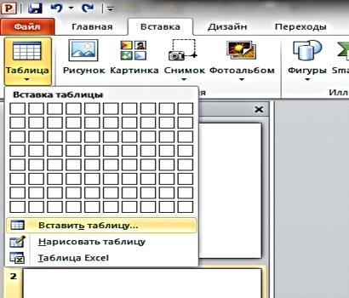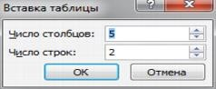
Рис. 15 Створення таблиці
Після створення таблиці і під час її виділення з’являється контекстна вкладка Конструктор «Роботи з таблицями» (рис. 16), у якій доступні налаштування форматування таблиці:
- Вибір за допомогою прапорців «Параметри стилів таблиць» (рис. 16) (1).
- «Стиль таблиці» (рис. 16) (2) (або експрес-стиль) – це поєднання різних параметрів форматування, зокрема колірних поєднань, отриманих із кольорів теми презентації. До будь-якої таблиці «Стиль таблиць» застосовується автоматично.
- Група кнопок «Креслення меж» (рис. 16) (3) дають змогу домальовувати або прибирати елементи таблиці, змінювати тип, товщину та колір контуру таблиці.
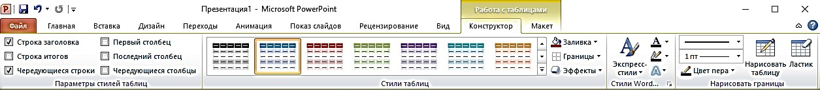
1 2 3
Рис. 11 Вкладка Конструктор «Роботи з таблицями»
Інша контекстна вкладка Макет «Роботи з таблицями» (рис. 17) надає можливість редагування таблиць:
- Видаляти або додавати рядки та стовпці таблиці.

- Об’єднувати або розділяти таблицю.
- Вирівнювати ширину стовпців або висоту рядків.
- Вирівнювати текст у комірці.
- Задавати розмір таблиці.
- Упорядкування.
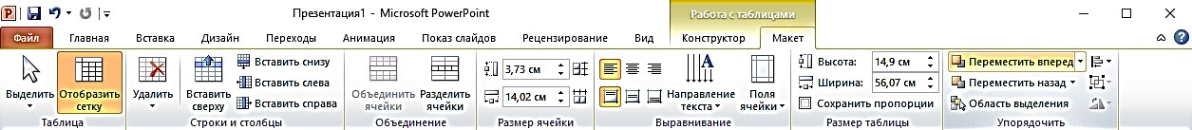
Рис. 127 Вкладка Макет «Роботи з таблицями»
- Додавання фігур.
Вкладка «Вставка», група «Ілюстрації», команда «Фігури» (рис. 18). Фігури розділені на групи: лінії, прямокутники, основні фігури, фігурні стрілки, фігури для формул, блок-схеми, зірки і стрічки, винесення і керуючі кнопки. Необхідно вибрати конкретну фігуру в списку і за допомогою курсору розтягнути її на робочій поверхні, визначивши розмір.
Рис. 13 Вкладка «Вставка», група «Ілюстрації», команда «Фігури»
Після вставки фігури стає активною контекстна вкладка «Засоби зображення» (рис. 19), у якій стають доступними налаштування:
- Зміни фігури.
- Стилі фігур (заливка фігури; тип, товщина та колір межі); ефекти фігур (світіння, тіні, згладжування, рельєф, відображення та ін.).
- Упорядкування фігур, групування, вирівнювання, повертання.
- Встановлення розмірів.
- Стилі WordArt.
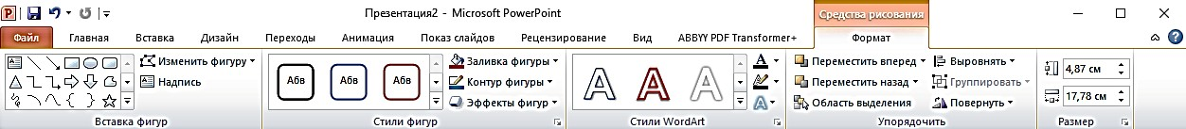
Рис. 19 Вкладка «Засоби зображення»
- Додавання діаграм.
Вкладка «Вставка», група «Ілюстрації», команда «Діаграми» (рис. 20). Відкриється діалогове вікно, де розташовуються усі можливі види діаграм. У колонці ліворуч ви можете вибрати групу діаграм, а в центрі – конкретний вид діаграми (рис. 21).
Оскільки в пакеті Microsoft Office за таблиці і діаграми відповідає додаток Microsoft Excel, то саме під час роботи з діаграмами поруч з’явиться вікно додатка Excel, де необхідно ввести значення для діаграми.

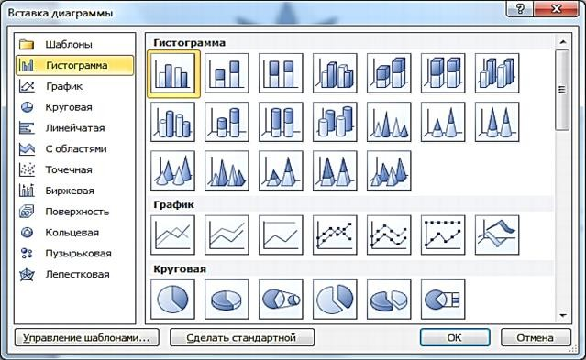
Рис. 20 Вкладка «Вставка», група «Ілюстрації», команда «Діаграми»

Рис. 21 Діалогове вікно «Вставка діаграми»

- Вставлення рисунка SmartArt для наочного представлення інформації.
Вкладка «Вставка», група «Ілюстрації», кнопка «SmartArt» (рис. 22). У діалоговому вікні «Вибір малюнка SmartArt» в лівій його частині виберіть у списку один з типів малюнка і натисніть на кнопку «ОК». Форматування та редагування рисунка
«SmartArt» відбувається в контекстній вкладці «Засоби для рисунків SmartArt».
Рис. 14 Вкладка «Вставка», група «Ілюстрації», кнопка «SmartArt»
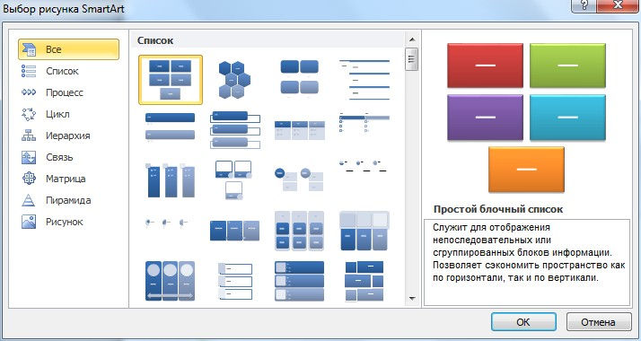
Рис. 23 Діалогове вікно «Вибір малюнка SmartArt »

Для видалення будь-якого графічного об’єкта необхідно його виділити та натиснути клавішу Delete.

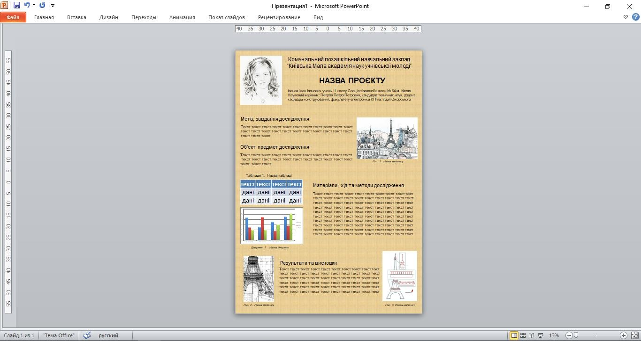
Основний текст розміром 48 пт., міжрядковий інтервал 1,5
Підзаголовок розміром 60 пт.
Заголовок розміром 60 пт.

Зображення
Зображення
Діаграма
Таблиця
Зображення
Фото

Підпис діаграми Діаграма 1 …Назва діаграми
(курсивом)
Підписи зображень Рис. 1…. Назва зображення
(курсивом)
Підпис таблиці Таблиця 1 Назва таблиці

- Збереження постеру у форматі *.pdf.
Кнопка «Файл» – команда «Зберігати та відправити»: у правій частині вікна обрати команду «Створити документ PDF/XPS» і натиснути кнопку «Створити PDF/XPS» (рис. 24), після цього відкривається діалогове вікно «Опублікувати як PDF або XPS» (рис. 25), у якому можна вказати:
- Шлях збереження файлу.
- Ім’я файлу.
- Тип файлу – PDF.
- Оптимізацію – встановити перемикач Мінімальний розмір.
- Натиснути кнопку «Опублікувати».
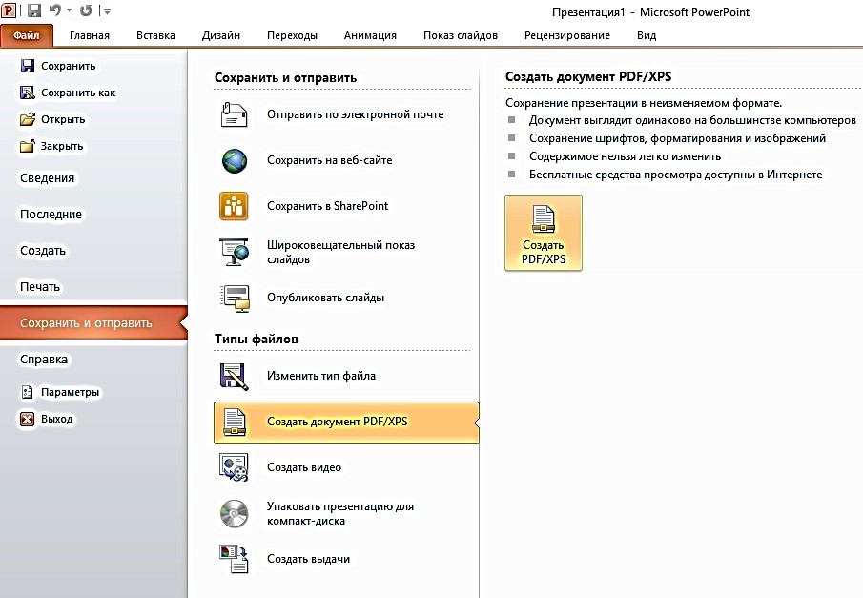
Рис. 24 Вікно «Зберігати та відправити»

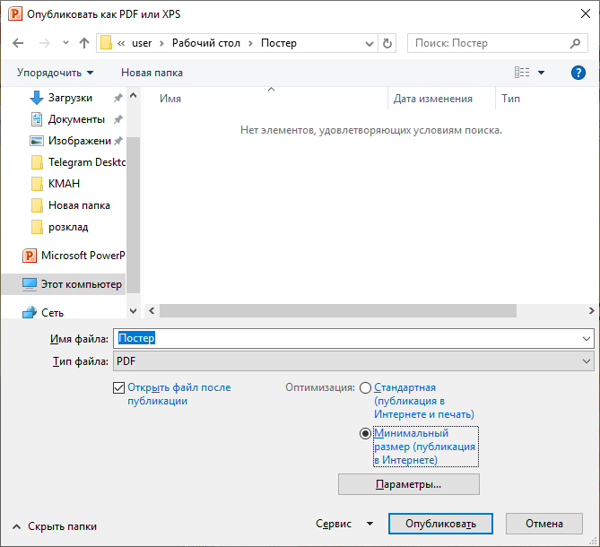

Рис. 24 Діалогове вікно «Опублікувати як PDF або XPS»

Постер, збережений у форматі PDF, не повинен перевищувати обсяг пам’яті 3 мб і повинен бути оформлений українською мовою (за винятком секцій відділення мовознавства).

Пам’ятка учасника щодо підготовки ПОСТЕРУ до Постерного захисту
Постер (стендова доповідь), що презентується на наукових подіях, широко використовуються для оприлюднення результатів досліджень.
Постер – вертикально розміщений плакат, збережений у форматі PDF (обсягом пам’яті не більше 3 мб) та оформлений українською мовою (за винятком секцій відділення мовознавства).

Оформлення постерів:
- розташовуйте інформацію вертикально на аркуші формату А0
(841×1189 мм);
- використовуйте мінімум тексту (не більше 30% від усього матеріалу), висловлюйте свою думку чітко, віддаючи перевагу простим реченням (коротким, конкретним, однозначним) і списками (маркірованим, нумерованим);
- для виділення назв заголовка та підзаголовка використовуйте жирне накреслення шрифту або написання слів великими літерами. Рекомендований розмір заголовка доповіді – не менше 100 пунктів типографських, розмір підзаголовка – пропорційно більший за розмір основного тексту і менший за розмір заголовка,
- розмір шрифту основного тексту повинен бути достатнім для вільного читання з відстані одного-двох метрів: розмір основного тексту – не менше 20 пунктів типографських, міжрядковий інтервал – 1,5;
- доцільно використовувати шрифти класу sans serif, наприклад, Arial або Helvetica. Вони краще підходять для читання на відстані;
- колір тексту повинен контрастувати з кольором тла, є таке правило, коли текст темного кольору використовують на світлому тлі і навпаки світлий колір тексту на темному тлі;
- графічний матеріал повинен бути різноманітним: таблиці, малюнки, діаграми, фотографії; всі ілюстрації повинні мати достатню роздільну здатність (не менше 300 точок на дюйм), щоб уникнути появи пікселів під час друку. Графічний матеріал має бути підписано.
- Правила розміщення інформації:
- постер повинен бути читабельним, починаючи від лівого верхнього кута і закінчуючи нижнім правим;
  - у верхній частині постеру слід зазначити назву територіального відділення, заголовок (назву проєкту), інформацію про автора (прізвище, ім’я, по батькові; повна назва закладу освіти; клас; населений пункт; прізвище, ім’я, по батькові та посада наукового керівника);
  - в лівому верхньому куті має бути розташована фотографія автора;
  - під час перегляду стенду глядач насамперед звертає увагу на верхній лівий кут і центр, тому найважливішу інформацію доцільно розмістити в цих частинах стенду;

  - на постері потрібно подати науковий апарат дослідження (мета і завдання проєкту, матеріали та методи його виконання, об’єкт, предмет, результати й висновки);
  - короткий зміст проєкту (Мета, завдання дослідження; Об’єкт, предмет дослідження; Матеріали, хід та методи дослідження; Результати та висновки);
  - графічний матеріал має бути підписано, умовні позначення на ньому повинні бути розшифровані (Рис. 1 …назва малюнка. ;
Діаграма 1…назва діаграми).

Вимоги до дизайну постеру:
- використання єдиного стилю оформлення;
- відповідність стилю графічного оформлення до змісту презентації;
- фон повинен бути елементом заднього (другого) плану: виділяти, підкреслювати інформацію, розміщену на слайді, але не затуляти її;
- використання не більше трьох кольорів на одному слайді (один для фону, другий для заголовків, третій для тексту);
- відповідність шаблону представленій темі (в деяких випадках може бути нейтральним).

